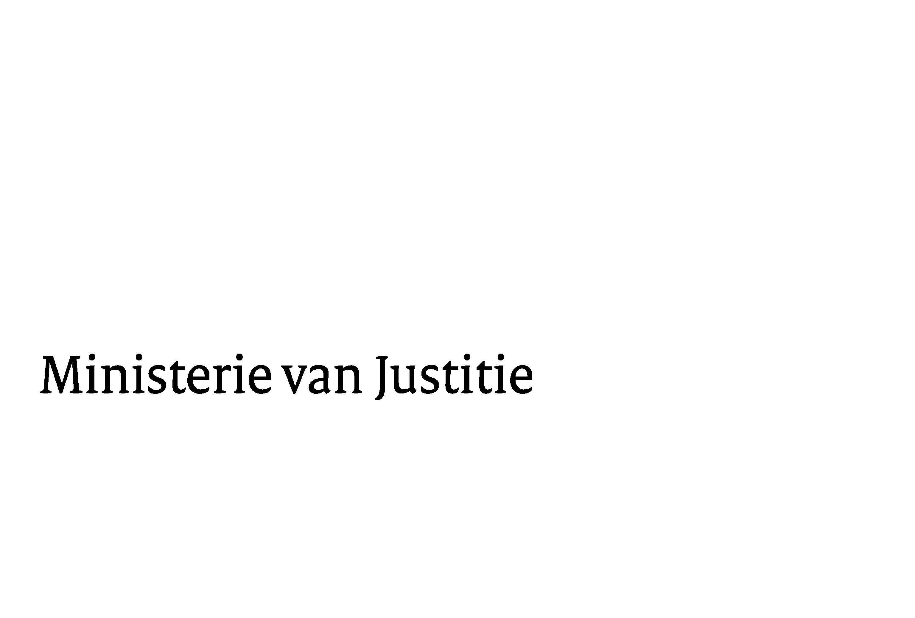
> Retouradres Postbus 20301 2500 EH Den Haag
Aan de Voorzitter van de Tweede Kamer der Staten-Generaal
Postbus 20018
2500 EA Den Haag

Datum | 5 augustus 2010
Onderwerp | Aanbiedingsbrief antwoorden op schriftelijke vragen van de vaste commissie voor Justitie over de brief van 25 februari 2010 over anonimiteit in het strafproces
Directoraat-Generaal Rechtspleging en Rechtshandhaving
Directie Rechtshandhaving en Criminaliteitsbestrijding

Schedeldoekshaven 100
2511 EX Den Haag
Postbus 20301
2500 EH Den Haag
www.rijksoverheid.nl/justitie

Ons kenmerk
DDS 5654466

Bij beantwoording de datum en ons kenmerk vermelden. Wilt u slechts één zaak in uw brief behandelen.

Hierbij bied ik u de antwoorden aan op de schriftelijke vragen die uw Vaste commissie voor Justitie heeft gesteld op 25 mart 2010 naar aanleiding van mijn brief van 25 februari 2010 over anonimiteit in het strafproces en de bescherming van slachtoffers en getuigen die vrezen voor represailles (Kamerstuk 28684, nr. 266).

De Minister van Justitie,

